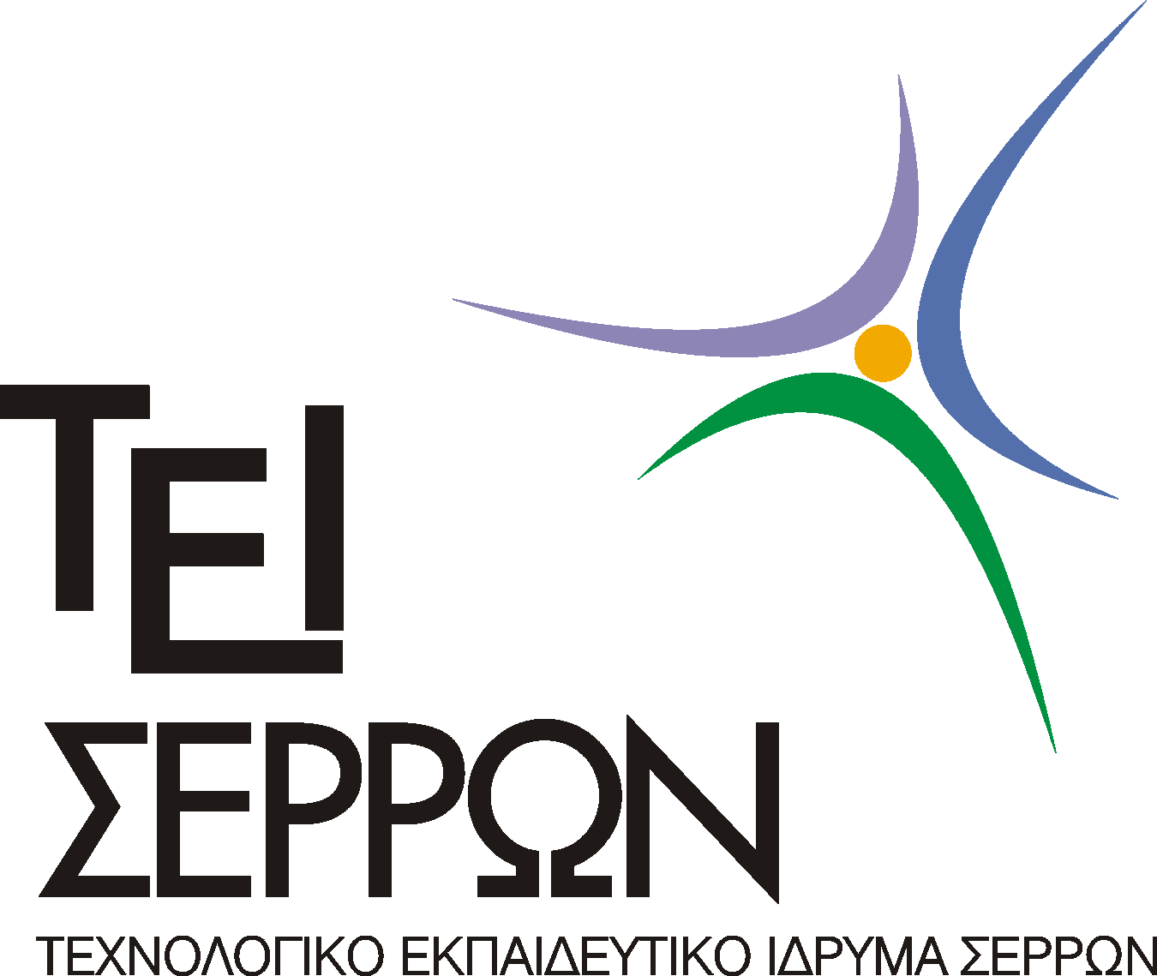

ΤΜΗΜΑ ΛΟΓΙΣΤΙΚΗΣ
ΑΝΑΚΟΙΝΩΣΗ ΑΝΑΒΟΛΗΣ ΘΕΩΡΕΙΩΝ

Ο Διδάσκων: Νοτόπουλος Παναγιώτης
Μαθήματα: Σεμινάριο Τελειοφοίτων
Λογιστικά Πληροφοριακά Συστήματα
Προς ενημέρωση των Σπουδαστών ανακοινώνεται, ότι τα μαθήματα «Σεμινάριο Τελειοφοίτων» & «Λογιστικά Πληροφοριακά Συστήματα» του κ. Νοτόπουλου δεν θα διεξαχθούν την Δευτέρα 07/10/13 κ ώρες 09:15-13:00 κ 14:15-16:00 αντίστοιχα.

Ο Διδάσκων
Νοτόπουλος Παναγιώτης

